Estimada Comunidad Gregoriana.

De acuerdo a la calendarización anual del mes de Octubre debemos informar para su consideración lo siguiente:

El día viernes 16 habrá suspensión de clases debido al Día del Profesor.

El día Lunes 19 a las 11:30 se realizará el acto del día del Profesor. El mismo día a las 17:30 nuestra Unidad Técnico pedagógica realizará una reunión sobre el rendimiento y asistencia escolar a las 17:30 para Enseñanza Media.

Miércoles 21 a las 17:30, reunión de rendimiento y asistencia para Enseñanza Básica.

También recordarles que en Octubre nuestros estudiantes rinden ensayos SIMCE.

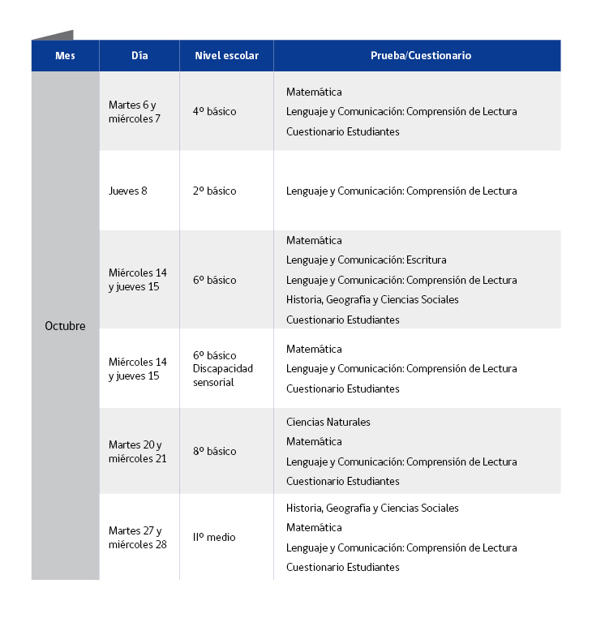
Saludos Cordiales Inspectoría General

